ΑΝΑΚΟΙΝΩΣΗ
Θέμα: Έναρξη μαθημάτων ΣΘΤΕ 213 (Κατηγορίας Β) & ΣΘΤΕ 214 (Κατηγορίας Γ1) στις 09/02/2026
& ΖΟΟΜ (για εργαζόμενους/απόφοιτους) Διδάσκουσα Κάλλια Κατσαμποξάκη Hodgetts
ΣΘΤΕ 213 – Κατηγορίας Β

Διδακτικές προσεγγίσεις για την καλλιέργεια Πολυγραμματισμών και Διδακτική Πολυτροπικότητας στις Φυσικές Επιστήμες
Αίθουσα: Η-208 (ΤΕΥ) Ώρα: 13:15–15:45 Τηλέφωνο Γραφείου: 2810-545102
Τα μαθήματα πραγματοποιούνται δια ζώσης για τους/τις φοιτητές/τριες ΠΚ και υβριδικά για εργαζόμενους/αποφοίτους κατόπιν συνεννόησης. Περίπου τρεις (3) διαλέξεις θα διεξαχθούν αποκλειστικά διαδικτυακά για όλους/ες. Οι μικροδιδασκαλίες γίνονται δια ζώης (Εβδομάδα 6 ή 7 και Εβδομάδα 13 ή 14.
👉 Κάνετε εγγραφή στο μάθημα και διαβάστε όλες τις νέες ανακοινώσεις εδώ
https://elearn.uoc.gr/course/view.php?id=6430
Στην ιστοσελίδα του μαθήματος θα βρείτε διαφάνειες, ανακοινώσεις και εργασίες.
📌 Δεν υπάρχουν τελικές εξετάσεις· η αξιολόγηση γίνεται μέσω 4 εργασιών εκ των οποίων η μία είναι σχεδιασμός διδακτικών σεναρίων και μικροδιδασκαλία.
📅 Ημερομηνία υποβολής εργασιών: 15/04/2026 (κοινή για όλους/ες).
ΣΘΤΕ 214 – Κατηγορίας Γ1

Αξιολόγηση, Αναλυτικά προγράμματα και Μικροδιδασκαλία
Αίθουσα: Η-208 (ΤΕΥ) Ώρα: 16:15–18:45 Τηλέφωνο Αίθουσας: 2810-545102
Τα μαθήματα πραγματοποιούνται δια ζώσης για τους/τις φοιτητές/τριες ΠΚ και υβριδικά για εργαζόμενους/αποφοίτους κατόπιν συνεννόησης. Περίπου τρεις (3) διαλέξεις θα διεξαχθούν αποκλειστικά διαδικτυακά για όλους/ες. Οι μικροδιδασκαλίες γίνονται δια ζώης (Εβδομάδα 6 ή 7 και Εβδομάδα 13 ή 14.
👉 Κάνετε εγγραφή στο μάθημα και διαβάστε όλες τις νέες ανακοινώσεις εδώ
https://elearn.uoc.gr/course/view.php?id=6431
Στην ιστοσελίδα του μαθήματος θα βρείτε όλες τις διαφάνειες, ανακοινώσεις και εργασίες.
📌 Δεν υπάρχουν τελικές εξετάσεις· η αξιολόγηση γίνεται μέσω 4 εργασιών εκ των οποίων η μία είναι σχεδιασμός διδακτικών σεναρίων και μικροδιδασκαλία.
📅 Ημερομηνία υποβολής εργασιών: 15/04/2026 (κοινή για όλους/ες).

💻 Το Zoom link θα ανακοινωθεί μέσω των σελίδων των μαθημάτων στο eLearn.
Καλή αρχή στο εξάμηνο!
Εργασίες Μαθήματος 213 (κατηγορία Β)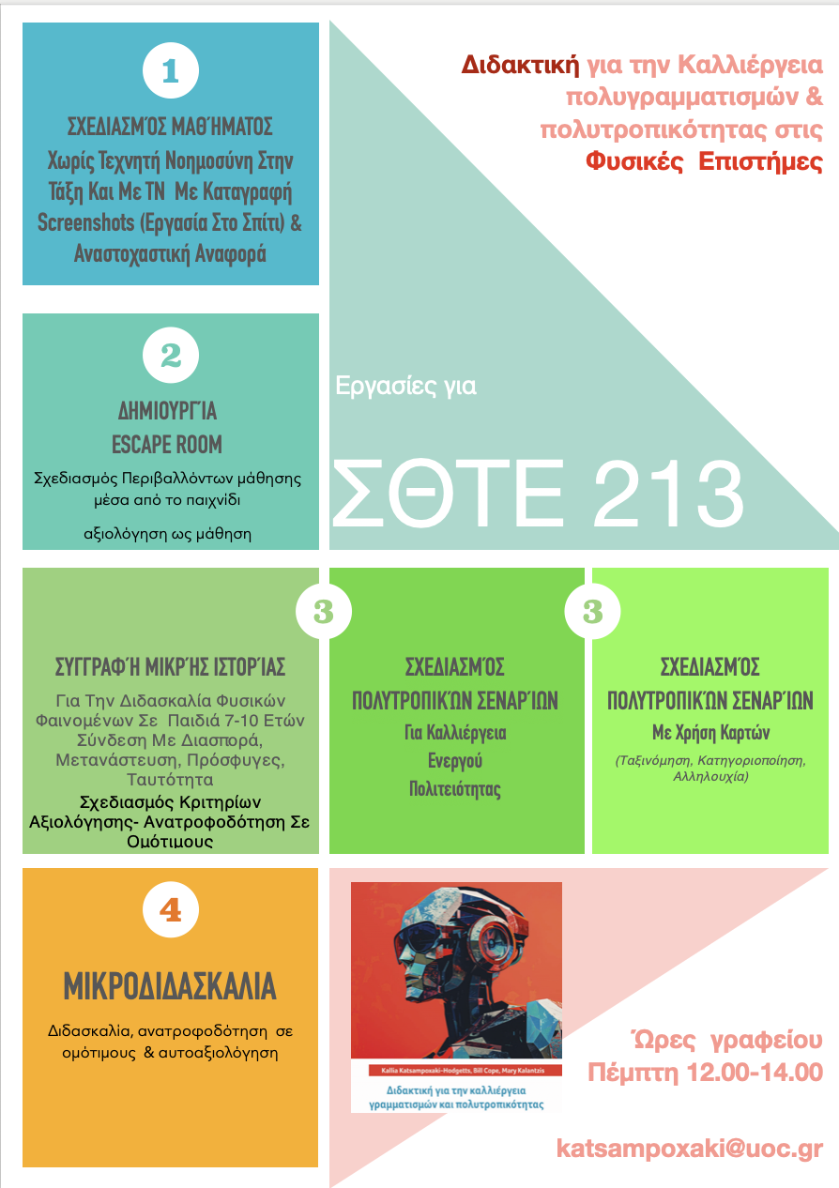

Επιλεγμένη προτεινόμενη βιβλιογραφία 213
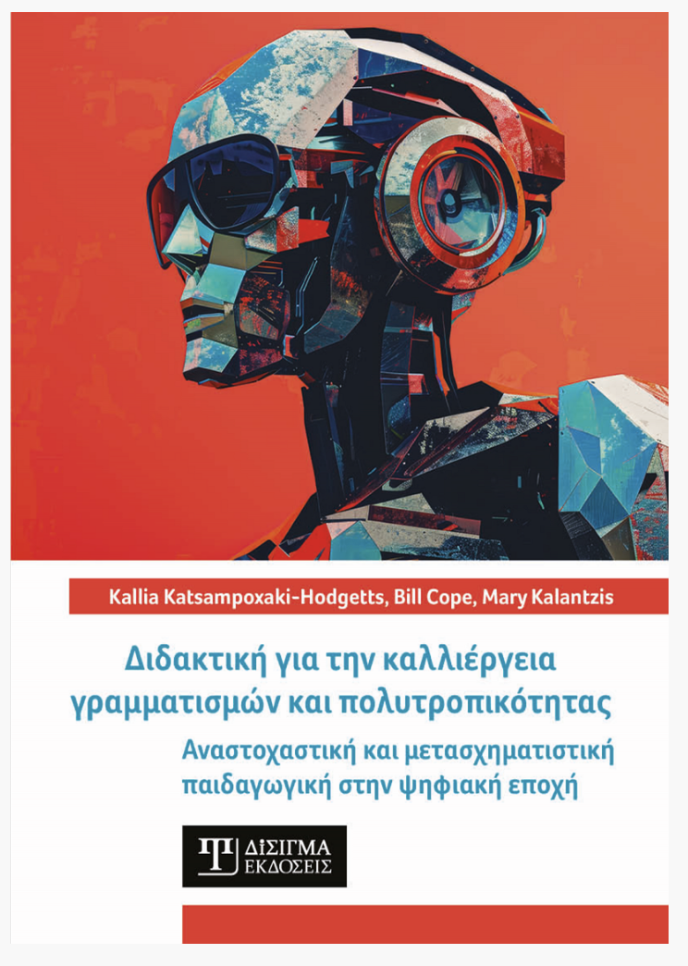
Κατσαμποξάκη-Hodgetts, K., Cope, B., & Kalantzis, M. (2024). Διδακτική για την καλλιέργεια Γραμματισμών και Πολυτροπικότητας: Μια Αναστοχαστική και Μετασχηματιστική Προσέγγιση στην Ψηφιακή Εποχή. Εκδόσεις Δίσιγμα.
Με σκοπό την ενδυνάμωση των εκπαιδευτικών ως σχεδιαστών μαθησιακών εμπειριών και βασισμένο στο μοντέλο Learning by Design και τις αρχές των πολυγραμματισμών το βιβλίο αυτό εστιάζει στον σχεδιασμό μαθημάτων με σκοπό την καλλιέργεια γραμματισμών και πολυγραμματισμών καθώς και πολυτροπική και ψηφιακά διαμεσολαβημένη μάθηση, με έμφαση στη συμμετοχική και βιωματική διδασκαλία στις Φυσικές Επιστήμες. Ξεχωρίζει το κεφάλαιο που αναφέρεται στη μικροδιδασκαλία, όπου οι φοιτητές σχεδιάζουν και εφαρμόζουν διδακτικά σενάρια με αναστοχασμό, καλλιεργώντας παιδαγωγική ευαισθησία και αυτορρύθμιση. Το έργο απευθύνεται σε μελλοντικούς και εν ενεργεία εκπαιδευτικούς που επιδιώκουν μια κριτικά στοχαστική, συμπεριληπτική και καινοτόμα εκπαιδευτική πρακτική στις Φυσικές Επιστήμες. ISBN: 978-618-202-178-1

Εργασίες μαθήματος ΣΘΤΕ 214 (Κατηγορια Γ1)

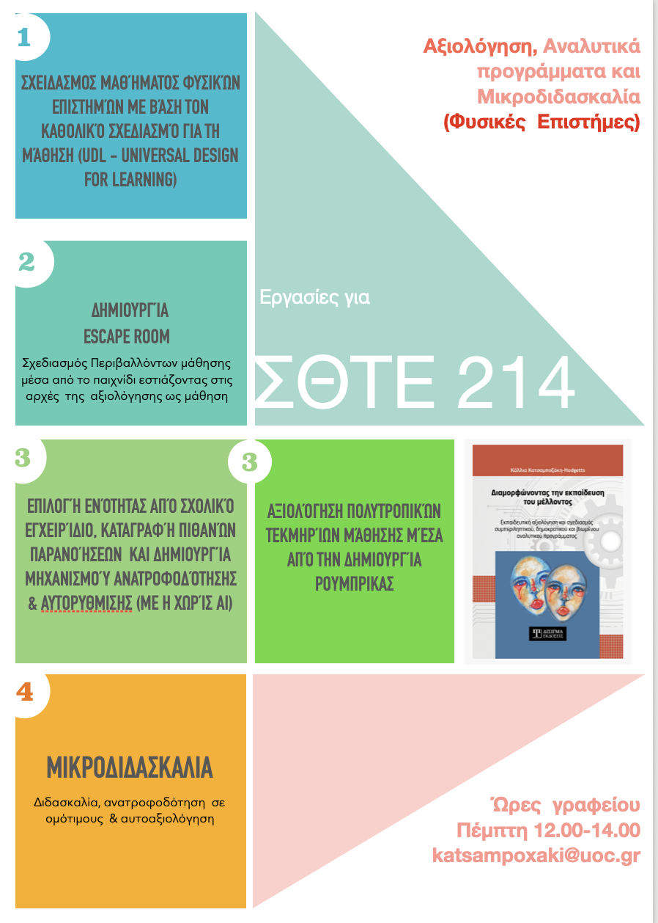

Επιλεγμένη προτεινόμενη βιβλιογραφία 214
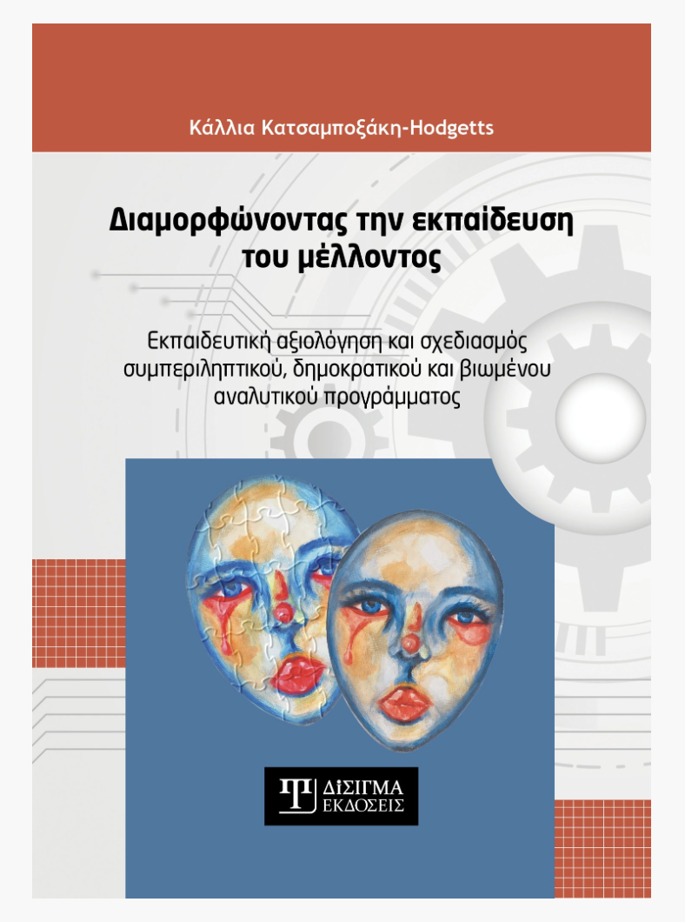
Κατσαμποξάκη-Hodgetts, K. (2025). Διαμορφώνοντας την εκπαίδευση του μέλλοντος: εκπαιδευτική αξιολόγηση, και σχεδιασμός συμπεριληπτικού, δημοκρατικού και βιωμένου αναλυτικού προγράμματος. Εκδόσεις Δίσιγμα
Το βιβλίο προσφέρει ένα σύγχρονο, θεωρητικά θεμελιωμένο και πρακτικά εφαρμοσμένο πλαίσιο για την εκπαιδευτική αξιολόγηση και τον ανασχεδιασμό του αναλυτικού προγράμματος. Εστιάζει στη συμπερίληψη, τη δημοκρατικότητα και τη βιωματική μάθηση, εντάσσοντας τις αρχές των πολυγραμματισμών, της πολιτειότητας και της διαμορφωτικής αξιολόγησης με και χωρίς τις εφαρμογες Τεχνητής Νοημοσύνης. Μέσα από θεωρητική τεκμηρίωση, παραδείγματα και αναστοχαστικές ασκήσεις, απευθύνεται σε ερευνητές, εν ενεργεία και μελλοντικούς εκπαιδευτικούς όλων των βαθμίδων, υποστηρίζοντας την ανάπτυξη παιδαγωγικής ευαισθησίας, επαγγελματικής σκέψης και ενεργού συμμετοχής των μαθητών στον σχεδιασμό της μάθησης. ISBN: 9786182022726

Συμπληρωματική Βιβλιογραφία
Εβδομάδα 1
- Thuneberg, H., Salmi, H., Vainikainen, M. P., Hienonen, N., & Hautamäki, J. (2022). New curriculum towards Big ideas in science education. Teachers and Teaching, 28(4), 440–460. https://doi.org/10.1080/13540602.2022.2062739
- Luke, A., Woods, A., & Weir, K. (Eds.). (2012). Curriculum, syllabus design and equity. Routledge.
- Rocha, S. D. (2020). The syllabus as curriculum: A reconceptualist approach. Routledge.
- Eberly, M. B., Newton, S. E., & Wiggins, R. A. (2001). The syllabus as a tool for student-centered learning. The Journal of General Education, 56-74.
- Reid, D. J., & Tracey, D. C. (1985). The evaluation of a school science syllabus through objectives and attitudes. European Journal of Science Education, 7(4), 375-386.
- Sharma, M. D., Stewart, C., Wilson, R., & Gökalp, M. S. (2013). Can a syllabus change impact on students’ perceptions of science? Fragmented and cohesive conceptions of physics. EURASIA Journal of Mathematics, Science and Technology Education, 9(1), 33-44.
- Black, P., &amp; Wiliam, D. (1998). Assessment and classroom learning. Assessment in Education: Principles, Policy &amp; Practice, 5(1), 7-74.
- Brookhart, S. M. (2017). How to make decisions about assessment in the 21st century. ASCD.
Εβδομάδα
- Bybee, R. W., & Van Scotter, P. (2007). Reinventing the Science Curriculum. Educational Leadership, 64(4), 43-47.
- Anderson, L. W., &amp; Krathwohl, D. R. (Eds.). (2001). A taxonomy for learning, teaching, and assessing: A revision of Bloom&#39;s taxonomy of educational objectives. Longman.
- Pellegrino, J. W. (2013). Proficiency in science: Assessment challenges and opportunities. Science, 340(6130), 320-323.
- Fensham, P. J., & Rennie, L. J. (2013). Towards an authentically assessed science curriculum. In Valuing assessment in science education: Pedagogy, curriculum, policy (pp. 69-100). Dordrecht: Springer Netherlands
- O’Neill, G., & Padden, L. (2022). Diversifying assessment methods: Barriers, benefits and enablers. Innovations in Education and Teaching International, 59(4), 398–409. https://doi.org/10.1080/14703297.2021.1880462
Εβδομάδα
- Epstein, M. L., Epstein, B. B., &amp; Brosvic, G. M. (2001). Immediate feedback assessment technique promotes learning and corrects inaccurate first responses. The Psychological Record, 51(2), 187-201.
- Harris, C. J., &amp; Rooks, D. L. (2010). Managing inquiry-based science: Challenges in enacting complex science instruction. Journal of Science Teacher Education, 21(2), 227-240.
- Falchikov, N. (2001). Learning together: Peer tutoring in higher education. Routledge.
- Vygotsky, L. S. (1978). Mind in society: The development of higher psychological processes. Harvard University Press.
- Davis, E. A., Janssen, F. J., & Van Driel, J. H. (2016). Teachers and science curriculum materials: Where we are and where we need to go. Studies in science education, 52(2), 127-160.
- Şeşen, B. A., Kırbaşlar, F. G., & Avcı, F. (2019). Instructional curriculum based on cooperative learning related to the structure of matter and its properties: Learning achievement, motivation and attitude. South African Journal of Education, 39(3), 1-14.
- Al-Hor, A. A. M. (1996). Co-operative learning and the new primary science curriculum in the State of Qatar (Doctoral dissertation, Durham University).
Εβδομάδα
- Cope, B., &amp; Kalantzis, M. (2009). Multiliteracies: New literacies, new learning. Pedagogies: An International Journal, 4(3), 164-195.
- Krajcik, J. S., &amp; Shin, N. (2014). Project-based learning. In R. K. Sawyer (Ed.), The Cambridge Handbook of the Learning Sciences (pp. 275-297). Cambridge University Press.
- Katsampoxaki-Hodgetts, K. Cope, B. & Kalantzis, M. (2024). Teaching for Multiliteracies and Multimodaliy. Disigma Publications
- Selwyn, N. (2016). Education and technology: Key issues and debates. Bloomsbury Publishing.
- Penuel, W. R., &amp; Gallagher, L. P. (2009). Preparing teachers to design sequences of instruction in science. Journal of Science Teacher Education, 20(3), 387-405.
- Mocanu, M., Bibiri, AD., Rusu, V.D. et al. Enhancing civic engagement with science: a comparative approach across European regions. Scientometrics (2024). https://doi.org/10.1007/s11192-024-05198-7
Εβδομάδα
- Stephens, S. (2001). Handbook for Culturally Responsive Science Curriculum.
- Cook-Sather, A. (2014). Student-faculty partnership in explorations of pedagogical practice: A threshold concept in academic development.
- International Journal for Academic Development, 19(3), 186-198.DOI: 10.1080/1360144X.2013.805694
- Reiser, B. J. (2013). What professional development strategies are needed for successful implementation of the Next Generation Science Standards? Theoretical Frameworks in Science Education, 82(5), 231-236.
Εβδομάδα
- Schön, D. A. (1983). The reflective practitioner: How professionals think in action. Basic Books.
- Kolb, D. A. (1984). Experiential learning: Experience as the source of learning and development. Prentice Hall.
- Katsampoxaki-Hodgetts, K. Cope, B. & Kalantzis, M. (2024). Teaching for Multiliteracies and Multimodaliy. Disigma Publications
- Allen, D. W., &amp; Ryan, K. (1969). Microteaching. Addison-Wesley Publishing.
- Abell, S. K., &amp; Bryan, L. A. (1997). Reconceptualizing the microteaching experience to enhance pre-service elementary teachers & reflectivity in teaching science. Journal of Science Teacher Education, 8(3), 153-174.
Εβδομάδα
- Moore, C., & Teather, S. (2013). Engaging students in peer review: Feedback as learning. Issues in Educational Research, 23(2), 196-211.
- Nicol, D. J., & Macfarlane-Dick, D. (2006). Formative assessment and self-regulated learning: A model and seven principles of good feedback practice. Studies in Higher Education, 31(2), 199- 218.
- Sadler, D. R. (2010). Beyond feedback: Developing student capability in complex appraisal. Assessment & Evaluation in Higher Education, 35(5), 535-550.
- Tasker, T. Q., & Herrenkohl, L. R. (2016). Using peer feedback to improve students’ scientific inquiry. Journal of Science Teacher Education, 27, 35-59.
- Latifi, S., Noroozi, O., & Talaee, E. (2021). Peer feedback or peer feedforward? Enhancing students’ argumentative peer learning processes and outcomes. British Journal of Educational Technology, 52(2), 768-784.
- Tsai, C. C., & Liang, J. C. (2009). The development of science activities via on-line peer assessment: The role of scientific epistemological views. Instructional Science, 37, 293-310.
- Carless, D., & Boud, D. (2018). The development of student feedback literacy: enabling uptake of feedback. Assessment & Evaluation in Higher Education, 43(8), 1315-1325.
- Molloy, E. K., & Boud, D. (2013). Feedback models for learning, teaching and performance. In Handbook of research on educational communications and technology (pp. 413-424). New York, NY: Springer New York.
- Andrade, H. L., &amp; Du, Y. (2007). Student responses to criteria-referenced self-assessment. Assessmen & Evaluation in Higher Education, 32(2), 159-181.
- Zimmerman, B. J., & Schunk, D. H. (2011). Self- regulated learning and academic achievement: Theoretical perspectives. Routledge.
Εβδομάδα
- Molloy, E., Boud, D., & Henderson, M. (2020). Developing a learning-centred framework for feedback literacy. Assessment & Evaluation in Higher Education, 45(4), 527-540
- Malecka, B., Boud, D., & Carless, D. (2022). Eliciting, processing and enacting feedback: mechanisms for embedding student feedback literacy within the curriculum. Teaching in Higher Education, 27(7), 908-922.
- Bransford, J. D., Brown, A. L., & Cocking, R. R. (Eds.). (2000). How people learn: Brain, mind, experience, and school: Expanded edition. National Academy Press.
- Schluer, J., Rütti-Joy, O., & Unger, V. (2023). Feedback literacy. Handbook transdisciplinary learning, 155-164.
- Geithner, C. A., & Pollastro, A. N. (2016). Doing peer review and receiving feedback: impact on scientific literacy and writing skills. Advances in Physiology Education, 40(1), 38-46.
- Boud, D., & Dawson, P. (2023). What feedback literate teachers do: an empirically-derived competency framework. Assessment & Evaluation in Higher Education, 48(2), 158-171

